Visita nuestro Nuevo Portal: http://www.barometrointernacional.com.ve

“La expansión de Daesh fue posible por el financiamiento de las monarquías árabes”
Por Leandro Albani
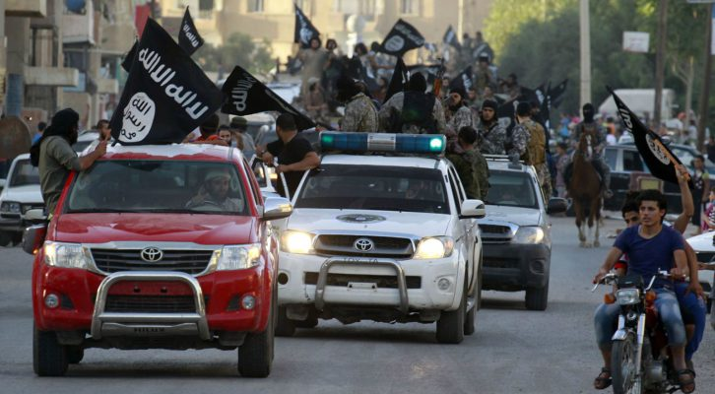
Ciudad milenaria de Medio Oriente, Mosul está ubicada en el norte del territorio iraquí. Con casi dos millones de habitantes en la actualidad, la conocida capital petrolera de Irak siempre fue un blanco de pujas de poder internas y movimientos externos que buscan su control. Durante muchas décadas, los hidrocarburos que existen en su subsuelo se convirtieron en un botín preciado por muchos.
En 2014, Mosul fue uno de los escenarios más trágicos de la aparición del Estado Islámico (ISIS, o Daesh). Desde esa localidad, Abu Bakr Al Baghdadi anunció el establecimiento del Califato de ISIS. Aunque en Mosul había apostados alrededor de cien mil soldados iraquíes, un puñado de mercenarios de Daesh ingresaron a la ciudad, saquearon los bancos y arsenales, y desplegaron un conocida política del terror.
En la actualidad, diversas fuerzas militares avanzan hacia la ciudad con el objetivo de liberarla del Daesh. Si Mosul es liberada esto se convertiría en un duro golpe para ISIS, pero no aseguraría su desaparición. Cuando el gobierno de Bagdad anunció la operación para derrotar a Daesh en esa ciudad, el Ejército sirio denunció que Estados Unidos y sus aliados permitían que los mercenarios salieran de Mosul con dirección a Raqqa, localidad del norte de Siria autoproclamada como capital del Califato.
Para descifrar las consecuencias de la operación en Mosul, dialogamos con Ángel Horacio Molina, politólogo argentino y analista internacional en la cadena informativa Hispan TV. Molina, que en la actualidad cursa una maestría de Filosofía de la Ética Islámica en la Universidad de Al Mustafá de Irán, asegura que la desaparición de ISIS tiene más que ver con derrotar su ideología takfirí, la cual se profesa en Arabia Saudí, que con su debacle militar.
-¿Qué significa la operación militar contra el Estado Islámico en Mosul?
-Hay varios elementos a tener en cuenta en la operación militar en Mosul. En primer lugar, marca algunas diferencias entre los que sucede en Irak y en Siria. Irak es un país aliado a los Estados Unidos, su ordenamiento político actual es producto de la ocupación norteamericana, su ejército ha sido entrenado y armado por los Estados Unidos. Frente al aumento de la influencia iraní en ciertos escenarios claves, entre ellos también el iraquí, y los intentos rusos por estrechar relaciones con Bagdad (lo que quedó de manifiesto en la oferta rusa de colaboración para atacar las posiciones de Daesh en Irak), existe la necesidad de conservar y fortalecer el papel norteamericano. La participación de Irán y Rusia en el conflicto contra Daesh han sido decisivas para entender por qué ahora se tomó la decisión de acabar con las fuerzas de este grupo armado. El caso de Siria es distinto, porque hablamos de un país cuyo gobierno no es siquiera reconocido por Estados Unidos y Europa occidental, y donde el interés en su derrocamiento es compartido por varios actores estatales en la región, como Arabia Saudí, Turquía e Israel. En ese escenario, Daesh todavía es útil para estos intereses, aunque es muy probable que para fortalecer a los sectores anti Assad en una mesa de negociaciones futura, asistamos a la gradual desaparición de este grupo, cuyo lugar será ocupado por este conjunto de fuerzas heterogéneas llamado los “rebeldes moderados”. En segundo lugar, la ofensiva sobre Mosul concentra el escenario de disputa en el terreno sirio y representa una gran oportunidad para presentar ante el mundo el “compromiso” de la administración estadounidense en su lucha contra Daesh, algo que fue puesto en duda tanto por Rusia como por organizaciones iraquíes y sirias. Sin embargo, con enorme cinismo, todavía escuchamos en Estados Unidos algunas voces a favor de no acabar todavía con Daesh, como se explica en una columna de The New York Times del 27 de septiembre último.
-¿En un mediano plazo es posible la desaparición del Estado Islámico?
-Daesh es solamente el síntoma de una serie de “enfermedades” presentes en la zona; en mediano plazo va a ser exterminado sin que necesariamente hayan desaparecido las causas que permitieron su origen y expansión. Entre esas “enfermedades” las más terribles son: la desestructuración estatal que supone este nuevo tipo de intervención en la región, que remite a las poblaciones a unidades identitarias primarias; y la difusión del pensamiento takfirí por parte de Arabia Saudí y las monarquías del Golfo, representantes de un Islam absolutamente tosco y empobrecido, en un intento por limitar la influencia de expresiones políticas que puedan amenazar sus intereses en la región. Mientras esas causas no sean combatidas, aunque se acabe con Daesh, surgirán otros grupos con nuevas denominaciones que expresen la subsistencia de estos problemas nodales.
-¿Por qué una organización como el Estado Islámico pudo tener una expansión tan rápida en Irak y Siria?
-En Irak, el surgimiento y expansión de Daesh es posible tanto por el financiamiento y adoctrinamiento por parte de las monarquías árabes, ansiosas por destruir cualquier posibilidad de que “la media luna shií” (como gustan llamarla estos gobiernos) se fortalezca, como por la incapacidad del Estado iraquí post Saddam Hussein de reconstruir las coordenadas nacionales que permitieran incluir en el nuevo orden político a toda la población iraquí, abriendo las puertas al discurso sectario y étnico que fue ampliamente explotado por la organización armada. En Siria, la expansión de Daesh sólo puede explicarse por la destrucción del Estado sirio llevada a cabo con la absoluta complacencia de Estados Unidos y Europa occidental de la mano de sus aliados regionales quienes, a su vez, tienen intereses propios en el escenario sirio. Sin embargo, en ambos casos, por lo menos en un primer momento, se ha dejado actuar a Daesh. Nadie puede ser tan ingenuo e imaginar que el despliegue cinematográfico de las fuerzas de Daesh en Msosul pudo no haber sido registrado por potencia alguna, precisamente en el escenario más vigilado del planeta y donde hay mayor presencia de servicios de inteligencias de los países más poderosos. Recuerden que, en plena invasión a Afganistán, los medios nos saturaban de imágenes capturadas por satélites y drones, donde podíamos identificar a los combatientes talibanes en pleno entrenamiento. Con la tecnología actual, ¿nadie se enteró de la capacidad militar de Daesh y de sus maniobras en el terreno? Imposible. A Daesh se lo dejó actuar porque generó ciertos escenarios que podían ser utilizados por varios actores estatales.
-¿A quiénes le conviene la presencia del Estado Islámico en Medio Oriente?
-Daesh en Irak permitió crear un escenario de inestabilidad que, por un lado, fortaleció el discurso sectario absolutamente funcional, desde 1979, a los intereses de las monarquías árabes y, por el otro, generó una amenaza real en la frontera occidental de Irán, obligando a este país a aumentar sus controles en dos zonas “porosas”, la frontera con Irak en el oeste y la frontera con Afganistán en el este. En el caso de Siria, Daesh sigue un actor clave para debilitar al gobierno de Al Assad y avanzar a la balcanización del territorio sirio, aunque lo más probable es que sus militantes se incorporen gradualmente a las filas de los “rebeldes moderados” que, con el apoyo explícito de Estados Unidos, Europa occidental y sus aliados regionales, buscarán fortalecer sus posiciones y avanzar en el mismo sentido que el grupo takfirí ya sin las “objeciones éticas” (siempre meramente declamativas) que trae consigo la complacencia frente Daesh.
leandroalbani@gmail.com
Publicación Barómetro -24-11-16
Los contenidos de los análisis publicados por Barómetro Internacional, son responsabilidad de los autores
Agradecemos la publicación de estos artículos citando esta fuente y solicitamos favor remitir a nuestro correo el Link de la página donde está publicado. Gracias
internacional.barometro@gmail.com

